Milí rodiče, milé děti,
doufám, že je to poslední týden, na který vám posílám úkoly a příští už se sejdeme ve škole. Už se na vás moc těším.
Tady je shrnutí na celý týden, ale dílčí úkoly dostáváte z hodiny na hodinu, však už to víte. Takže se budete řídit tím, co vám zadám na online hodině.
ČESKÝ JAZYK
Učebnice – str. 36 -38
PS – 28 - 31
Procvičování pravopisu – str. 3
Čítanka 3 (opice) str. 36
MATEMATIKA
Učebnice – str. 26 -30
PS – 13 – 16
Geometrie – str. 9
PRVOUKA
PS str. 22, 20

DV 6, Aj 3.ročník (od 23.11 do 27.11)
Ahoj děti,
posílám práci na další týden😊
Tento týden už mi nebudete nic posílat. Doplníte si všechny úkoly, které vám chybí!!!
Vše budeme společně opakovat a procvičovat na našich on-line hodinách.
Zapište si do slovníčků:
It´s stormy Je bouřka
It´s hot. Je horko.
It´s a rainbow. Je duha.
1. ON – line hodina:
Budeme neustále trénovat odpovědi na otázky:
1. What´s your name?
2. How old are you?
3. How are you today?
4. What day is it today?
5. What´s the weather like?
1. What is the weather like?




It's windy  It's raining  It's sunny  It's snowing | It's windy  It's raining  It's sunny  It's snowing | It's windy  It's raining    It's sunny  It's snowing | It's windy  It's raining  It's sunny  It's snowing




It's sunny  It's stormy  It's raining  It's snowing | It's sunny  It's cloudy  It's foggy.  It's snowing | It's sunny  It's windy  It's a rainbow  It's snowing | It's hot  It's windy  It's raining  It's snowing
2. ON – line hodina
- pokračujeme v procvičování

3. Look at the map and describe the weather in each city:

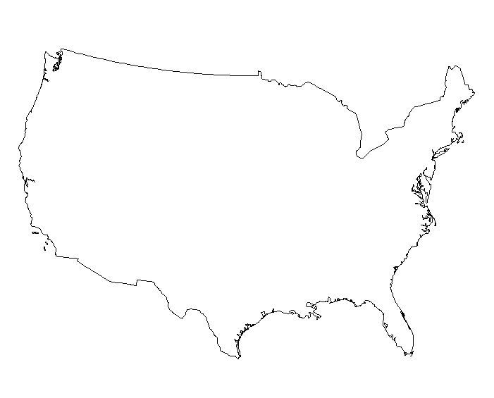
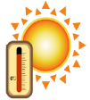


Seattle
Chicago

Boston

Denver
Sacramento

Atlanta
Las Vegas

Dallas
Miami

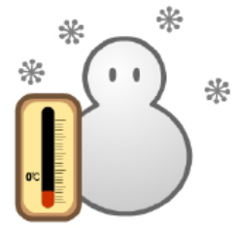
- The weather in Miami is .
- The weather in Denver is .
- The weather in Chicago is .
- The weather in Las Vegas is .
- The weather in Dallas is .
- The weather in Sacramento is .
- The weather in Atlanta is .
- The weather in Seattle is .
- The weather in Boston is .

Procvičujeme:
a) I have got – já mám
b) He has got – on má
c) She has got – ona má
SAMOSTATNÁ PRÁCE:
zapisujte si do tabulky den v týdnu a počasí😊
 |  |  |  |  | 
SUNNY CLOUDY RAINING SNOWING FOGGY WINDY

Date | Weekday  den v týdnu | Weather  počasí
23 rd November

24 th November

25 th November

26 th November

27 th November

28 th November

29 th November

